О выявлении растения - паразита

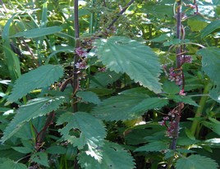
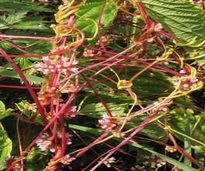
Повилика - очень опасный сорняк-паразит с которым необходимо очень тщательно бороться. Ежегодно Управлением Россельхознадзора по Костромской и Ивановской областям проводятся обследования полей и участков частного сектора на предмет выявления карантинного сорного растения - повилики тимьяновой (Cuscuta spp.). У этого сорняка-паразита нет корней и листьев, стебель представляет собой нить, обвивающая стебли и листья растения. Повилика своими жгутами высасывает питательные вещества из растения, постепенно уничтожая его. Попадание повилики на поля кормовых культур может привести к необратимым последствиям: этот сорняк отличается высокой пластичностью, легко приспосабливается к разным условиям, попав в поле значительно снижает урожайность и его качество, засоряет семенной материал. При длительном скармливании животным, засоренного повиликой корма, происходит хроническое отравление, что сказывается на их продуктивности, а в случае длительного употребления такого корма (30-45 дней) наступает гибель животного. Ягодники и плодовые деревья, поврежденные повиликами, не плодоносят, а за тем частично или полностью засыхают. Повилика может паразитировать в том числе на овощах и на картофеле.
Управлением Россельхознадзора по Костромской и Ивановской областям проводятся обследования полей и участков частного сектора на предмет выявления карантинного сорного растения - повилики тимьяновой (Cuscuta spp.). Осмотры проводились на территориях, установленных Распоряжениями Администрации Костромской области карантинных фитосанитарных зон Покровского и Новинского сельских поселений Октябрьского района. В ходе проведения последнего обследования сотрудники Управления выявили карантинный объект – повилику, части растений которого, были направлены в ФГБУ «Тверская МВЛ» для лабораторных исследований.
Главам сельских поселений выданы предписания по уничтожению растения-паразита. Для уничтожения повилики необходимо растения скосить, тщательно собрать траву, высушить и сжечь. Положительный эффект даёт обработка зараженных растений гербицидом. Но опрыскивание зараженных растений вызывает не только уничтожение повилики, но и гибель культурного растения.
Управление Россельхознадзора по Костромской и Ивановской областям обращается к руководителям сельскохозяйственных предприятий, гражданам, владельцам огородов, приусадебных участков! При обнаружении признаков заражения повиликой сельскохозяйственных культур просим немедленно обращаться в Управление Россельхознадзора по Костромской и Ивановской областям по телефонам: 45-00-91 или 35-97-51.

